Банк России в целях анализа и прогнозирования состояния экономики Российской Федерации в целом и по регионам проводит регулярные опросы предприятий реального сектора экономики, давших согласие на участие в мониторинге. Прямые контакты с участниками рынка способствуют получению Банком России сведений для объективной оценки происходящих в экономике изменений, используемых при выстраивании денежно-кредитной политики, направленной на обеспечение ценовой и финансовой стабильности для устойчивого экономического роста страны.

В настоящее время в опросах Банка России участвует более 14 тысяч предприятий в целом по стране и около 650 предприятий – в Краснодарском крае, среди них: крупные, средние и малые предприятия практически всех основных видов экономической деятельности.

Анкетирование осуществляется путем сбора данных по электронной почте или посредством телефонных переговоров. Подробная информация об опросах предприятий и формируемых на их основе аналитических материалах приведена в QR-коде:

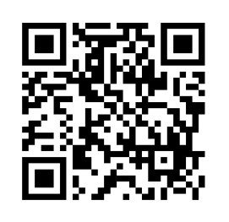

В случае положительного решения предприятие:

1) может направить в Южное ГУ Банка России письмо-согласие на адрес электронной почты [03SVC_omp_eu@cbr.ru](mailto:03SVC_omp_eu@cbr.ru) (без досылки бумажного экземпляра)

по нижеприведенной форме:

|  |  |
| --- | --- |
| от __. __.2023 № ______ | Южное главное управление Центрального банка  Российской Федерации  03SVC_omp_eu@cbr.ru |

Об опросах

нефинансовых предприятий

Сообщаем о согласии _______________________­­­­__________________

*(наименование организации)*

участвовать в регулярных опросах, проводимых Банком России.

Контактное лицо __________________________________

*(ФИО, должность, телефон*)

Электронный адрес для обмена информацией ____________________.

|  |  |
| --- | --- |
| Руководитель предприятия________________________________  *(Подпись)* | Ф.И.О. |

2) или активировать кнопку «Станьте участником мониторинга» на официальном сайте Банка России [www.cbr.ru](http://www.cbr.ru) в разделе «Мониторинг предприятий» для перехода QR-код:

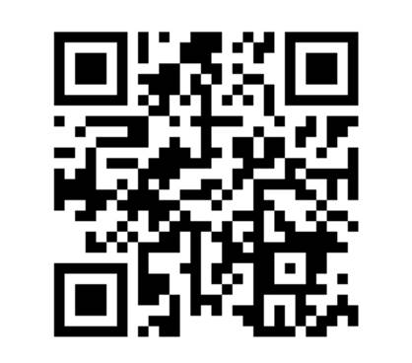

Контакты ответственных лиц в Южном ГУ Банка России:

Дронова Мария Михайловна,

Антоненко Лариса Леонидовна,

Гуденко Наталья Николаевна, тел. 8 (861) 2625359.

QR-код на информационный видеоролик

**«О мониторинге предприятий Банка России»**

(материал размещен на внешнем диске):

